Documentation technique

1. Présentation de l’application

L’application a pour objectif de gérer et consulter des formations.
- Elle permet d’organiser les formations par playlists et par catégories.
- Elle comporte un front office pour la consultation et un back office pour l’administration.
- Le projet a été développé en PHP avec le framework Symfony.
- Les vues sont réalisées avec Twig.
- Les données sont stockées dans une base MySQL avec PhpMyAdmin.

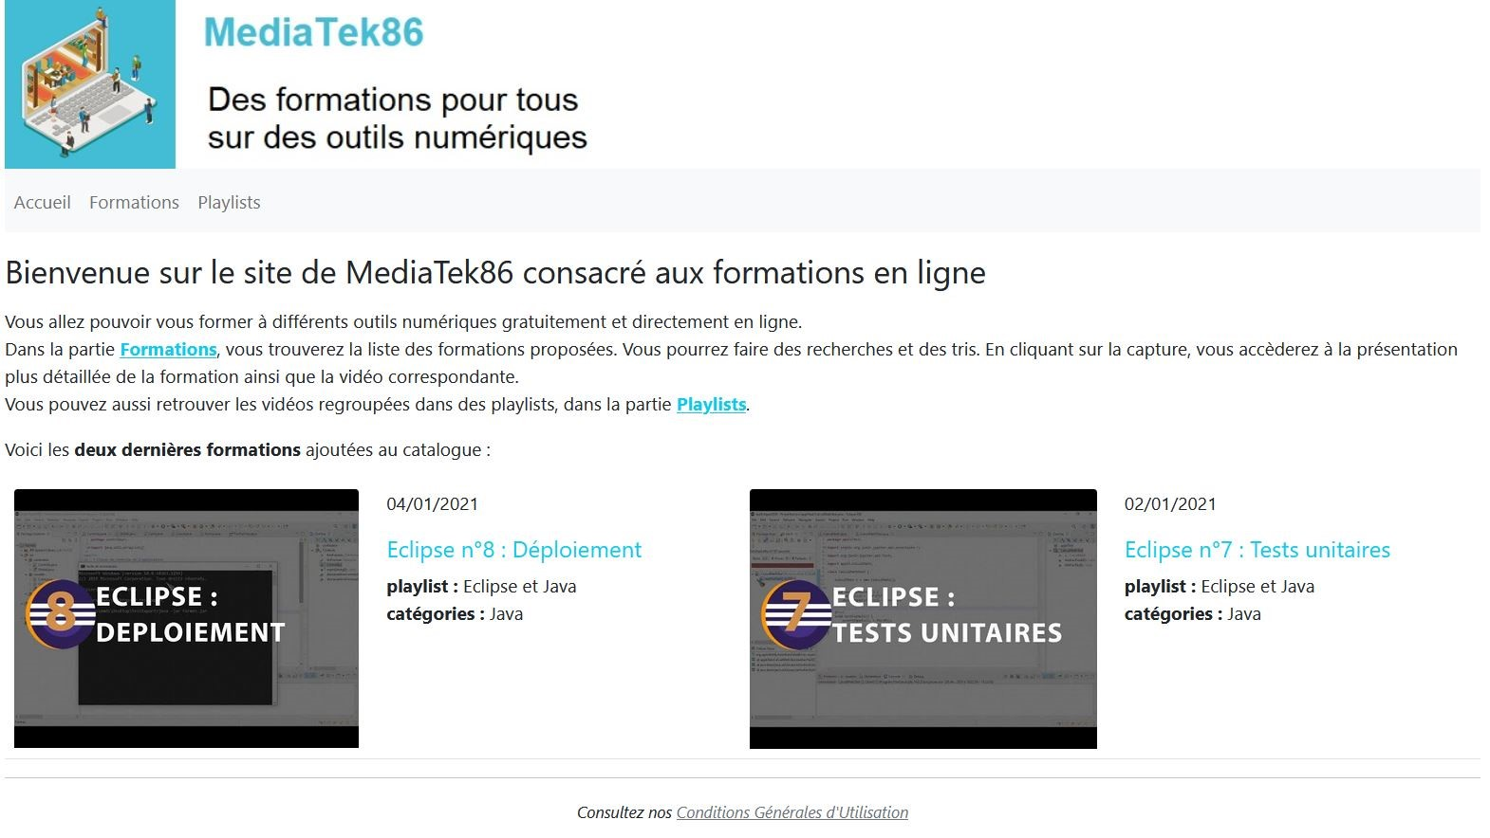

2. Environnement technique

Le langage utilisé est PHP.
- Le framework utilisé est Symfony.
- Le moteur de templates utilisé est Twig.
- L’accès aux données est géré avec Doctrine ORM.
- La base de données utilisée est MySQL.
- Le projet a été exécuté en local avec un environnement de type WAMP.

3. Architecture de l’application

L’application suit l’architecture MVC.
- Le dossier Controller contient les contrôleurs.
- Le dossier Entity contient les entités métier.
- Le dossier Form contient les classes de formulaires.
- Le dossier Repository contient les requêtes d’accès aux données.
- Le dossier templates contient les vues Twig.
- Le dossier tests contient les tests unitaires, d’intégration et fonctionnels.

4. Entités principales

L’entité Formation représente une formation.
- Une formation possède un titre, une description, une date de publication et un identifiant vidéo.
- Une formation est liée à une playlist.
- Une formation peut appartenir à plusieurs catégories.
- L’entité Playlist représente un regroupement de formations.
- Une playlist possède un nom et une description.
- Une playlist contient plusieurs formations.
- L’entité Categorie représente un thème de classement des formations.
- Une catégorie possède un nom.
- Une catégorie peut être associée à plusieurs formations.
- L’entité Utilisateur permet la gestion de l’authentification.

5. Contrôleurs

Les contrôleurs gèrent les requêtes HTTP et la navigation dans l’application.
- Les contrôleurs front office permettent l’affichage des formations, playlists, catégories et de l’accueil.
- Les contrôleurs back office permettent l’ajout, la modification et la suppression de données.
- Le contrôleur AdminController gère l’accès au panneau d’administration.
- Le contrôleur AuthentificationController gère la connexion et la déconnexion.
- Le contrôleur CategoriesControllerAdmin gère l’affichage, l’ajout et la suppression des catégories.
- Le contrôleur PlaylistsControllerAdmin gère l’affichage, l’ajout, la modification et la suppression des playlists.
- Le contrôleur FormationsControllerAdmin gère la gestion complète des formations.

6. Formulaires

Les formulaires sont définis dans le dossier Form.
- FormationType permet de saisir les informations d’une formation.
- PlaylistType permet de saisir le nom et la description d’une playlist.
- CategorieType permet de saisir le nom d’une catégorie.
- Les formulaires sont affichés dans les vues Twig avec les fonctions form_start, form_row et form_end.

7. Repositories

Les repositories centralisent les accès aux données.
- FormationRepository contient les méthodes de tri, de filtre et de récupération par playlist.
- PlaylistRepository contient les méthodes de tri par nom, de tri par nombre de formations et de filtre.
- CategorieRepository contient la méthode permettant de récupérer les catégories d’une playlist.
- UtilisateurRepository contient la recherche d’utilisateur par login et la mise à jour du mot de passe.

8. Fonctionnalités du front office

Le front office permet d’accéder à la page d’accueil. Il permet:
- d’afficher la liste des formations.
- d’afficher les playlists.
- d’afficher les catégories.
- d’utiliser des tris sur les listes.
- d’utiliser des filtres de recherche.

9. Fonctionnalités du back office

Le back office permet de gérer les formations. Il permet:
- d’ajouter une formation.
- de modifier une formation.
- de supprimer une formation.
- permet de gérer les playlists.
- permet d’ajouter, modifier et supprimer une playlist.
- permet de gérer les catégories.
- Pour les catégories, seules les actions d’ajout et de suppression sont utilisées.

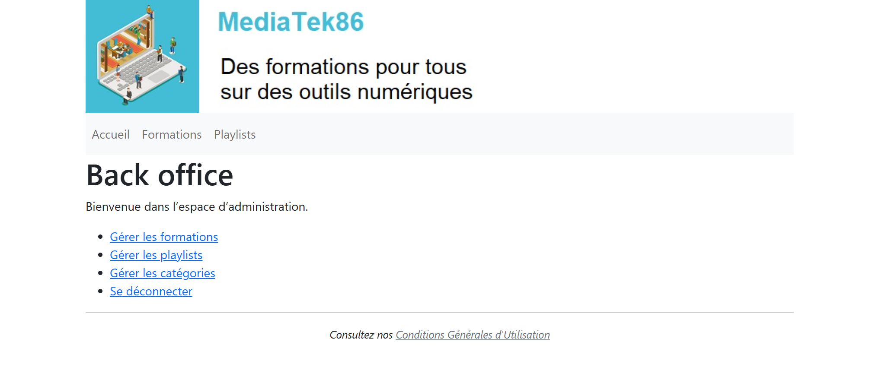

10. Bases de données

La base de données contient les tables correspondant aux entités du projet.
- La table formation stocke les informations liées aux formations.
- La table playlist stocke les informations liées aux playlists.
- La table categorie stocke les informations liées aux catégories.
- Une table de liaison est utilisée pour la relation plusieurs-à-plusieurs entre formations et catégories.
- La table utilisateur stocke les comptes permettant l’accès sécurisé à l’administration.

11. Validation des données

Les règles de validation garantissent la cohérence des données saisies.
- Le nom d’une catégorie ne peut pas être vide.
- Le nom d’une catégorie ne peut pas dépasser la longueur définie.
- Le nom d’une playlist ne peut pas être vide.
- Les validations sont appliquées côté serveur par Symfony.
- Les formulaires ne sont enregistrés que si les données sont valides.

12. Sécurité

L’application utilise un système d’authentification avec l’entité Utilisateur.
- L’accès au back office est protégé.
- Les suppressions utilisent un jeton CSRF.
- Les mots de passe sont stockés de manière sécurisée via le système Symfony.

13. Tests réalisés

Plusieurs tests ont été effectués avec succès sur l’application:
- Des tests d’intégration ont été réalisés sur les règles de validation.
- Une base de données de test a été utilisée afin d’isoler l’environnement de validation.
- Un test unitaire a été réalisé sur la méthode de formatage de la date.
- Des tests d’intégration ont été réalisés sur les repositories.
- Des tests fonctionnels ont été réalisés sur l’accès aux pages, les tris et les filtres.
- Des tests de compatibilité ont été réalisés sur Chrome et Firefox.
- Les tests ont permis de vérifier le bon fonctionnement global de l’application.

